Nama: Bella Azhar Kautsar
NIM: 3332230063

Tugas 8 Pemrograman Lanjut

- Jelaskan apa yang dimaksud dengan class dan object!
Jawab:
Class merupakan sebuah kerangka dasar atau blue print sementara Object merupakan wujud nyata dari class tersebut. Dalam pemrograman berorientasi objek, class akan mendefinisikan properties dan method misal dalam sebuah mobil akan terdapat atribut warna, sementara object yang akan menentukan warna apa mobil tersebut. Class biasanya hanya didefinisikan sekali misalnya mobil, sementara object dapat dibuat berulang kali dengan menggunakan class yang sama, misalnya object mobil kuning dan mobil merah dari class mobil yang sama.

- Sebutkan dan jelaskan jenis-jenis method !
Jawab:
Method merupakan sebuah fungsi yang dapat mengambil input ataupun output. Jenis-jenis dari method adalah:
- Setter: Seperti namanya, method setter adalah sebuah fungsi yang digunakan untuk menetapkan nilai atau menampilkan nilai dari sebuah variabel tanpa membutuhkan sebuah return value.
- Getter: Merupakan method yang digunakan untuk mengambil sebuah nilai dalam variabel sehingga membutuhkan sebuah return value.

- Berdasarkan gambar berikut ini, jelaskan masing-masing bagian sesuai dengan nomor yang ada!

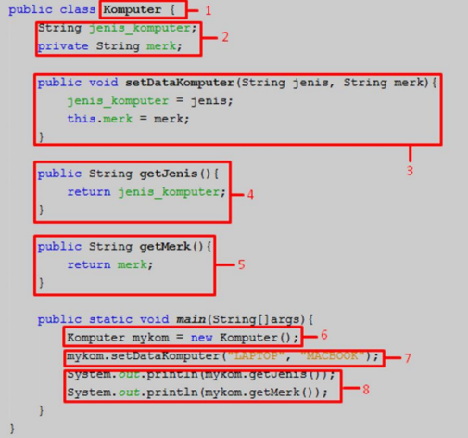

Jawab:
- No 1: komputer, merupakan sebuah nama dari class yang akan dibuat.
- No 2: Merupakan sebuah attribute yang merupakan sebuah variabel yang menyimpan data.
- No 3, 4, 5: Merupakan sebuah method dalam class komputer, Nomor 3 merupakan method setter yang menerima parameter jenis dan merk dari komputer, sementara nomor 4 dan 5 merupakan method getter yang mengembalikan value berupa jenis komputer dan merk.
- No 6: Merupakan inisiasi sebuah objek dengan nama mykom dan class Komputer.
- No 7: Mengisi atau menetapkan parameter dari method setter yang telah dibuat pada class Komputer dengan parameter berupa Jenis dan Merk.
- No 8: Merupakan sebuah fungsi yang digunakan untuk mencetak keluaran atau output pada console dengan memanggil method getter yang ada pada class Komputer.

- Tuliskan perbaikan pada kode program berikut ini, agar kode program tersebut dapat dicompile sehingga program akan berjalan dengan benar!
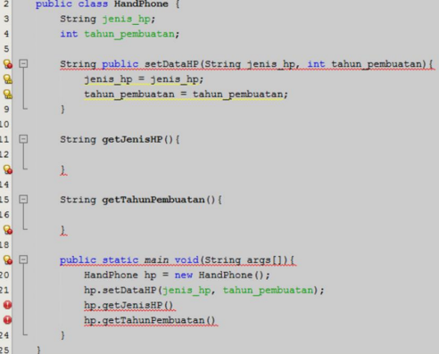

Jawab:
public class Hanphone {
String jenis_hp;
int tahun_pembuatan;

public void setDataHP(String jenis_hp, int tahun_pembuatan) {
this.jenis_hp = jenis_hp;
this.tahun_pembuatan = tahun_pembuatan;

}

String getJenisHP() {
return jenis_hp;
}

int getTahunPembuatan() {
return tahun_pembuatan;
}

public static void main(String[] args) {
Hanphone hp = new Hanphone();
hp.setDataHP("Xiaomi", 2022);

System.out.println("Jenis HP: " + hp.getJenisHP());
System.out.println("Tahun Pembuatan: " + hp.getTahunPembuatan());

}
}

Hasil Keluaran:
